“微疗(We-Medicure)”——基于大模型的个人医疗小助手

详
细
设
计

鱼韵开发小组
2024/11/27
目录
1. 项目概述 1
1.1 项目简介 3
1.2 项目名称和logo 3
1.3 项目背景 4
2. 项目分析 4
2.1 社会问题 4
2.2 解决方案 4
3. 技术分析 5
3.1 技术栈 5
a.前端技术栈 5
b.后端技术栈 5
c.其他工具和技术 5
4. 项目设计 5
4.1 技术模块设计 6
a. 用户认证模块 6
b. 模式选择模块 7
b.1 问诊模式 8
b.2 REACT模式 8
b.3 心理疏导模式 8
c. 文本交互模块 8
d. 语音交互模块 9
e. 历史记录模块 9
4.2 数据库设计 11
4.3 安全设计 11
4.4 性能优化 11
4.5 日志和监控 11
5. 系统架构 11
5.1 架构描述 12
5.2 技术难点与解决方案 12
a. 大模型回答准确性问题 13
b. 罕见症状处理 13
6. 数据设计 13
6.1 数据模型 13
7. 接口设计 15
7.1 外部接口 15
7.2 内部接口 16
8.项目创新点和优势 16
8.1 项目创新 16
8.2 项目优势 17
9.回顾与展望 18
9.1 项目更新路线图 18
9.2 项目展望 18
9.3 结语 19

项目名称 |  |  | 基于大模型的个人医疗小助手
项目类型 |  |  | 赛题4
项目实施时间 |  |  | 起始时间：2024年10月 完成时间：2024年11月
项目团队 |  | 姓名 |  | 年级 | 学校 | 所在院系  /专业 | 联系电话 | E-mail
项目团队 | 队长 | 加宇翔 |  | 2022 | 武昌首义学院 | 信息科学与工程学院/软件工程(华为云)专业 | 19171726375 | Djyxstudio@163.com
项目团队 | 成员 | 裴俊杰 |  | 2022 | 武昌首义学院 | 信息科学与工程学院/软件工程(华为云)专业 | 18872981517 | 3103143554@qq.com
项目团队 | 成员 | 潘泽韬 |  | 2022 | 武昌首义学院 | 信息科学与工程学院/软件工程(华为云)专业 | 18088987302 | 644159884@qq.com
项目团队 | 成员 | 穆心蕊 |  | 2022 | 武昌首义学院 | 信息科学与工程学院/软件工程(华为云)专业 | 19107177206 | 3451368955@qq.com
项目团队 | 成员 | 段兴逸 |  | 2022 | 武昌首义学院 | 信息科学与工程学院/软件工程(华为云)专业 | 13277020049 | 2297367327@qq.com

指导教师 | 姓名 | 方江鹏 | 研究方向 | 计算机科学与技术
指导教师 | 年龄 | 26 | 行政职务/ 专业技术职务 | 工程师
指导教师 | 主要成果 | 1、课题成果  共参与开发课题4项，其中省部级课题3项，校级项目1项。  其中，2019-2020年参与完成了十二五规划省级课题：《IT专业在“互联网+教育”背景下基于慕课的创新教学模式的研究与实践》的相关研究工作和论文撰写工作。  2019年-2020年度参与完成了湖北省教育厅人文社会科学研究项目《“互联网+教育”视域下大学生批判性思维能力的培养研究》的相关研究工作和论文撰写工作。  2019-2020年度主持了教育部产学合作协同育人项目《VR/AR实训及创新实验室》的相关建设、培训及研究工作。  另外，参与了校级重点课题《基于ADDIE模型的微课导学在《计算机网络》中的应用研究》。  2、著作成果  主编教材一部，参编教材3部  主持了《新编计算机组装与维护》第2版的编写，担任第一主编，2019年北京邮电大学出版社出版；  参与了《C语言程序设计》的编写工作，担任第一副主编，2019年机械工业出版社出版；  参与了《C语言程序设计实训教程》的编写工作，担任副主编。2019年1月中国财政经济出版社；  参与了《新编计算机组装与维护》的编写，任第一副主编，2019年北京邮电大学出版社出版。  3、论文成果  共撰写和发表论文9篇。  其中核心期刊SCI论文2篇，一般期刊8篇。  撰写了中文核心论文《利用经验模态分解-最小均方算法进行舰船辐射噪声仿真信号线谱分析》。

1. 项目概述

1.1 项目简介
微疗WeMedicure个人医疗小助手，是一款融合大模型技术的轻量化医疗辅助工具，致力于快速部署至基层医疗卫生机构，其核心目标是辅助基层医护人员提高工作效率，普及医疗知识，并改善患者就医体验，为基层地区与偏远地区等群体提供更快捷专业的诊疗支持。

1.2 项目名称和logo
项目名称中的“微”寓意着两项核心理念：一方面，它代表了我们的服务轻便、高效，能够迅速融入基层医疗体系；另一方面，它取自英文名“We-Medicure”中的“We”，强调了我们的使命——提升偏远地区的医疗水平，推动医疗平等，缩小不同地区之间的医疗资源差距。

1.2.1 ：项目logo
我们的项目logo中心是两个相互交织的“WM”字母，不仅代表了项目名称WE-MEDICURE的缩写，也象征着生命流动的感觉，体现了医疗行业对生命的尊重和关爱。
图标的波形设计灵感来源于心电图，这是一种常见的医疗图像，用于监测和记录心脏活动。这一设计元素强调了项目的医疗属性，表明了WE-MEDICURE作为医疗小助手的定位和功能。
浅蓝色的渐变不仅赋予了图标一种现代感和科技感，也与人工智能的科技元素相呼应，展现了WE-MEDICURE在医疗领域的前沿科技和创新能力。

1.3 项目背景
在我国卫生健康体系中，基层医疗卫生机构扮演着至关重要的角色，它们是提供基础医疗和公共卫生服务的主力军。然而，长期以来，由于资源分配的不均衡和技术手段的限制，基层医疗机构在服务质量、工作效率等方面面临着不小的挑战。在这样的背景下，国家也积极推动着基层医疗的发展。
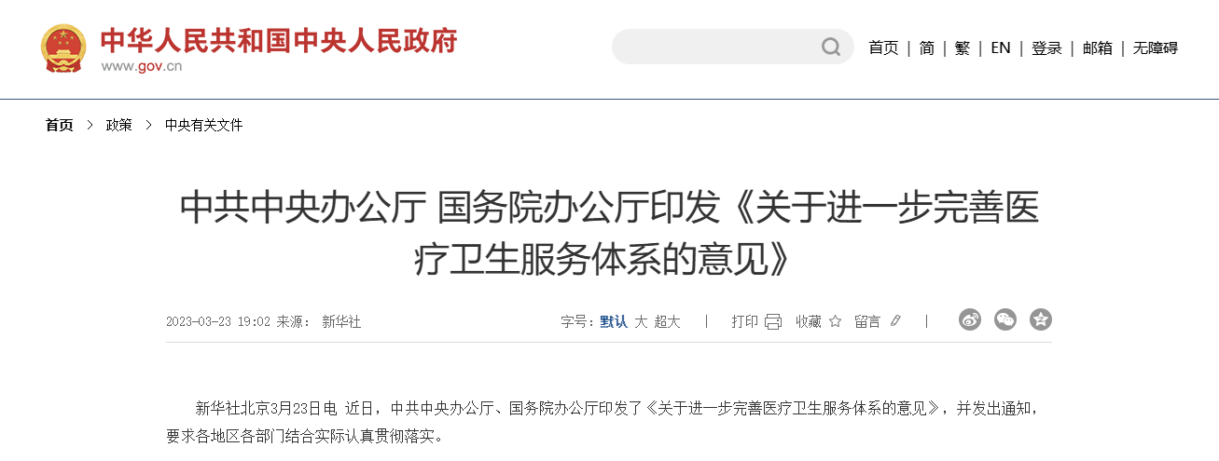
随着信息技术的快速发展，智能化医疗辅助工具逐渐成为提高医疗服务质量的有效手段。通过集成先进的AI技术，医疗辅助工具能够提供精准的医疗建议、健康管理和紧急救援服务。
根据斯坦福大学进行的一项随机临床试验，人类医生单独进行诊断的准确率为74%。当医生们在ChatGPT的辅助下进行诊断时，准确率提升到了76%。最引人注目的是，当ChatGPT独立进行诊断时，其准确率高达90%。这表明在病例分析方面，人工智能具有显著的优势。

2. 项目分析

2.1 社会问题
- 减轻基层医护人员工作压力，提高工作效率。
- 偏远基层的个人用户：优质医疗资源主要集中在大城市和大型医院，基层医疗机构的医疗条件和专业人才相对匮乏，基层用户需要方便、快捷地处理基本病症。
- 在偏远基层地区，医疗设施和资源相对有限，紧急情况下缺乏必要的专业知识和设备，导致无法就地快速处理紧急医疗状况。
- 基层学校和其他地区通常没有设立专业的心理疏导机构，使得居民在面对压力、焦虑、抑郁等情绪问题时，难以获得专业的心理支持和帮助。

2.2 解决方案
- 智能化问诊：提供在线问诊功能，利用大语言模型链接专业医疗知识库，以及网络搜集功能，确保准确可靠的解答用户的医疗问题。
- R.E.A.C.T：在紧急情况下提供快速救助服务，包括急救指导、紧急联系和医疗信息支持，确保用户在突发疾病或意外伤害时能够及时获得帮助。
- 心理疏导：可部署在学校等地区，为用户提供专业的心理疏导服务，帮助用户缓解压力、焦虑、抑郁等情绪问题，创造一个保密、安全的沟通环境。

3. 技术分析

3.1 技术栈

a.前端技术栈
- Vue.js: 用于构建用户界面，包括聊天界面、导航栏和历史记录列表等。选择Vue.js是因为它提供了一个渐进式框架，通过简单的API实现响应式数据绑定和组合的视图组件，使得开发过程高效且易于维护。Vue.js的轻量级特性和组件化架构也使得代码复用和模块化设计更加方便，这对于快速迭代和大型项目的后期维护尤为重要。
- Element UI: 一个基于 Vue 的组件库，用于快速构建美观的网页。选择Element UI是因为它提供了丰富的UI组件，如按钮、表单、对话框等，这些组件遵循一致的设计规范，可以快速搭建出风格统一的用户界面。Element UI的集成也极大地提升了开发效率，避免了从零开始构建UI组件的时间成本。

b.后端技术栈
- Python: 后端主要编程语言。选择Python是因为它以简洁的语法和强大的库支持而闻名，能够以更少的代码实现更多的功能。Python的生态系统丰富，提供了大量的库和工具，有助于提高开发效率并降低维护难度。
- Flask: 一个轻量级的 Python Web 框架，用于处理 API 请求。选择Flask是因为它简单、灵活，非常适合快速开发和原型设计。Flask提供了足够的自由度，让开发者可以根据项目需求进行定制，同时保持核心代码的简洁性。
- Flask-CORS: 用于处理跨域请求。选择Flask-CORS是因为它是一个易于集成的Flask扩展，允许后端服务接受来自不同来源的请求，这对于前后端分离的项目来说至关重要，确保了前端应用能够安全地与后端服务进行通信。
- Logging: 用于日志记录，帮助调试和监控应用。选择Logging是因为它是Python的内置模块，无需额外安装，能够方便地记录应用的运行信息，对于问题追踪和性能监控非常有帮助。

c.其他工具和技术
- Axios: 用于前端发送 HTTP 请求与后端通信。选择Axios是因为它是一个基于Promise的HTTP客户端，支持浏览器和Node.js环境，提供了简洁的API和灵活的配置选项，使得发送请求和处理响应更加方便。
- Vuex: 用于状态管理。选择Vuex是因为它是专为Vue.js应用程序设计的状态管理模式，它帮助管理应用的全局状态，如当前对话、历史记录等，通过集中管理状态，Vuex使得状态变化可预测且易于调试，对于复杂应用的状态管理非常有优势。

4. 项目设计
根据您的要求，我将技术模块设计部分重构为以下几个模块： 当然，以下是根据您的要求，对每个模块的功能描述进行详细化的重构：

4.1 技术模块设计

a. 用户认证模块
- 功能描述：处理用户注册、登录等认证相关功能，确保用户身份的安全和合法性。
- 实现方式：实现 /api/register 和 /api/login 接口，调用相应的处理函数，包括用户信息的存储、验证和登录状态的管理。
async handleLogin() {
this.$refs.loginForm.validate(async (valid) => {
if (!valid) return;
try {
const response = await fetch('/users.json');
const users = await response.json();

const user = users.find(u => u.username === this.form.username && u.password === this.form.password);

if (user) {
localStorage.setItem('user', JSON.stringify(user));
ElMessage.success('登录成功！');
this.showSuccessMessage = true;

setTimeout(() => {
this.$router.push({ name: 'Mode1' });
}, 1000);
} else {
ElMessage.error('用户名或密码错误');
}
} catch (error) {
console.error('登录失败:', error);
ElMessage.error('登录失败，请检查用户名和密码');
}
});
},

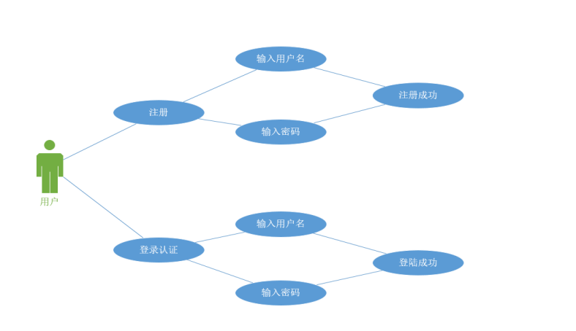

b. 模式选择模块
- 功能描述：允许用户根据需求选择不同的服务模式，以适应不同的医疗需求。
- 实现方式：实现 /api/set-mode 接口，调用 set_mode 函数，根据用户选择的模式提供相应的服务。
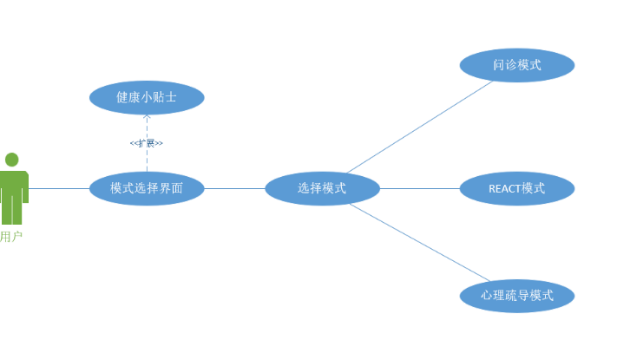
@app.route("/api/set-mode", methods=["POST"])
def set_mode():
try:
global mode
mode = request.json.get('mode')
print(f'Mode set to: {mode}')
return jsonify({"status": "success"})
except Exception as e:
logging.error(f"Error in /api/set-mode: {e}")
return jsonify({"error": "Internal Server Error"}), 500

b.1 问诊模式
- 功能描述：提供在线问诊服务，用户可以通过文字输入向系统中的医生咨询健康问题，获得诊断和治疗建议。
- 适用场景：用户身体不适或有健康疑问时，可以通过问诊模式快速获得专业的医疗建议，避免不必要的就医和焦虑。
- 实现方式：用户通过 /ask 接口发送问题，系统调用 get_ai_response 函数获取医生的回答。

b.2 REACT模式
- 功能描述：在紧急情况下为用户提供快速救助服务，包括急救指导、紧急联系和医疗信息支持。
- 适用场景：突发疾病，如心脏病发作、中风、严重过敏反应等；意外事故，如车祸、摔伤、烧伤等；其他紧急情况，如中毒、溺水等。
- 实现方式：用户切换模式后激活REACT模式，系统根据用户提供的信息立即提供急救指导，并联系紧急救援服务。

b.3 心理疏导模式
- 功能描述：提供心理疏导服务，帮助用户缓解压力、焦虑、抑郁等情绪问题。
- 适用场景：用户在面对生活压力、工作挑战、人际关系等问题时，可能会出现心理不适。
- 实现方式：用户切换到心理疏导模式，系统提供专业的心理支持。

c. 文本交互模块
@app.route("/ask", methods=["POST"])
def ask():
try:
global mode
modeask = mode
print("\n \n modeask = " + modeask + "\n \n")

question = request.form['question']
ai_response = get_ai_response(question,modeask)

# 如果当前没有对话日志文件，则创建新的对话日志文件
global current_conversation_file
if not current_conversation_file:
current_conversation_file = start_new_conversation(logs_dir_path)

log_conversation(logs_dir_path, current_conversation_file, question, ai_response)
return jsonify({"response": ai_response})
except Exception as e:
logging.error(f"Error in /ask: {e}")
return jsonify({"error": "Internal Server Error"}), 500

- 功能描述：实现用户与系统之间的智能交互，调用大模型理解用户的问题并给出回答。
- 实现方式：用户通过 /ask 接口发送问题，系统调用 get_ai_response 函数获取回答。
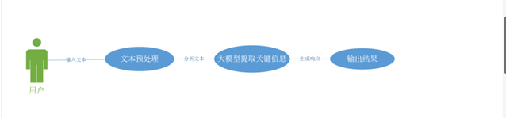

d. 语音交互模块
- 功能描述：实现数字人形式的语音交互，让用户通过语音与系统进行交流。
- 适用场景：对于不便于使用文字输入的用户，提供语音交互功能。
- 实现方式：待实现，预计将使用语音识别和语音合成技术。
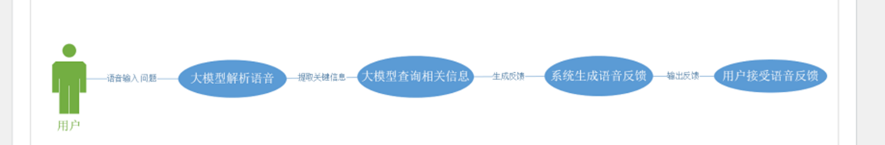

e. 历史记录模块
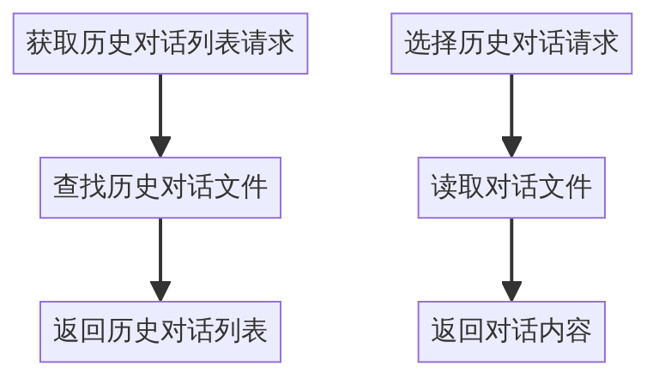

功能描述：保存和展示用户与系统的对话历史，允许用户查看过去的对话记录，以便于回顾和参考。

实现方式：

创建历史记录文件：每次用户开始新的对话时，系统会创建一个新的历史记录文件，文件名包含当前时间戳。
def create_logs_directory():
logs_dir_path = os.path.join(os.getcwd(), 'logs')
if not os.path.exists(logs_dir_path):
os.makedirs(logs_dir_path)
return logs_dir_path

保存对话记录：每次用户发送问题或系统给出回答时，系统会将对话记录保存到当前的历史记录文件中。
def log_conversation(logs_dir_path, file_name, question, ai_response):
"""
将用户的提问和AI的回答记录到指定的日志文件中。
"""
file_path = os.path.join(logs_dir_path, file_name)

try:
with open(file_path, 'a', encoding='utf-8') as file:
file.write(f"用户：\n{question}\n小微：\n{ai_response}\n")
except Exception as e:
logging.error(f"Error logging conversation: {e}")

归档对话记录：当用户结束当前对话时，系统会将当前的历史记录文件归档，并创建一个新的历史记录文件。

def archive_conversation(logs_dir_path, file_name):
if file_name:
file_path = os.path.join(logs_dir_path, file_name)
try:
# 读取当前对话日志文件内容
with open(file_path, 'r', encoding='utf-8') as file:
content = file.read()
# 将内容保存到一个新的归档文件中
current_time = datetime.now().strftime("%Y-%m-%d_%H-%M-%S")
archive_file_name = f"archive_{file_name}_{current_time}.txt"
archive_file_path = os.path.join(logs_dir_path, archive_file_name)
with open(archive_file_path, 'w', encoding='utf-8') as archive_file:
archive_file.write(content)
# 删除原文件
os.remove(file_path)
except Exception as e:
logging.error(f"Error archiving and deleting conversation: {e}")

展示历史记录：系统提供一个接口，用于获取所有历史记录文件的列表，用户可以通过这个接口查看所有的历史记录文件。
@app.route("/api/history_list", methods=["POST"])
def sendhistoryList():
try:
history_list = find_files_with_name()
return jsonify(history_list)
except Exception as e:
logging.error(f"Error in /api/history_list: {e}")
return jsonify({"error": "Internal Server Error"}), 500

选择历史记录：用户可以选择某个历史记录文件，系统将根据该文件继续进行对话。

4.2 数据库设计
- 用户表：json格式，存储用户注册信息，包括用户ID、密码、个人信息等。
- 对话记录表：txt格式，存储用户的对话历史，包括对话ID、用户ID、问题、回答、对话时间等。

4.3 安全设计
- 用户认证：使用 JWT（JSON Web Tokens）进行用户身份验证，确保用户信息的安全。
- 错误处理：统一错误处理机制，避免系统信息暴露，同时为用户提供友好的错误提示。

4.4 性能优化
- 缓存机制：对频繁访问的数据使用缓存，提高系统响应速度。
- 异步处理：对于耗时的操作，使用异步处理方式，避免阻塞用户界面。

4.5 日志和监控
- 日志记录：记录操作日志和系统日志，方便问题追踪和性能监控。
- 监控告警：监控系统性能，设置告警阈值，及时发现并处理潜在问题。

5. 系统架构

5.1 架构描述
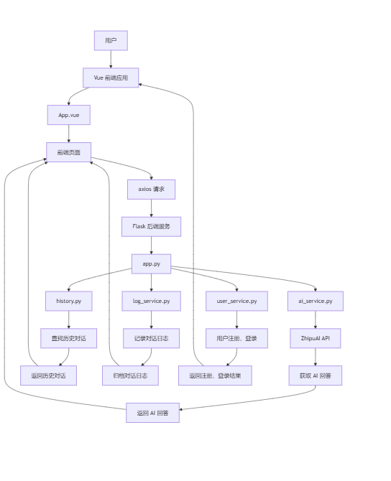
- 用户通过Vue前端应用访问页面。
- 前端页面包括对话页面、输入框、历史记录框等组件。
- 用户选择服务，前端通过axios发送请求到Flask后端。
- Flask后端处理请求，调用services目录下的模块进行业务逻辑处理。
- 后端与ZhipuAI API交互，获取AI回答。
- 前端接收后端返回的数据，更新页面显示。

5.2 技术难点与解决方案

a. 大模型回答准确性问题
- 难点描述：大型预训练模型在处理医疗相关问题时可能存在回答准确性不足的风险，尤其是在涉及用户健康和生命安全的医疗咨询场景中，这种不准确性的影响尤为严重。
- 解决方案：采用 embadding2 模型对医疗知识库进行训练，并将该知识库与大模型结合。大模型通过语义分析，能够检索到专业医疗知识库中的精确索引，从而提供专业且准确的回答。

b. 罕见症状处理
- 难点描述：在遇到罕见或复杂症状时，现有知识库可能无法提供有效的处理建议。
- 解决方案：利用智谱的 searchtools 功能进行在线搜索，从权威医学网站和资源中提取信息，以补充和完善知识库中的信息不足，确保能够为用户提供更全面和准确的医疗建议。

6. 数据设计

6.1 数据模型
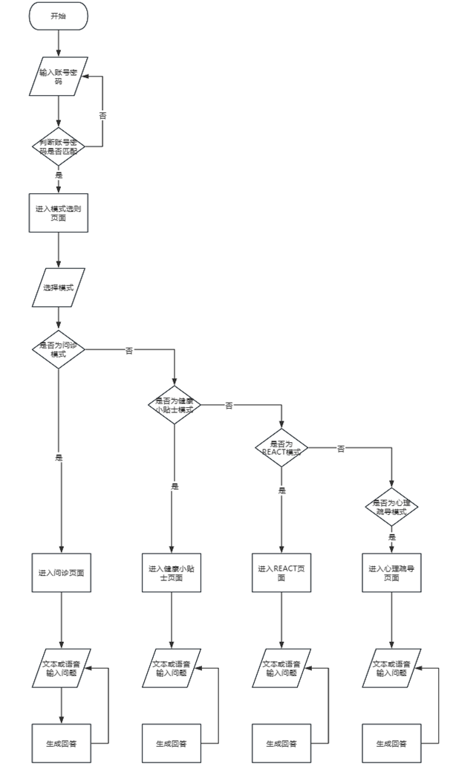
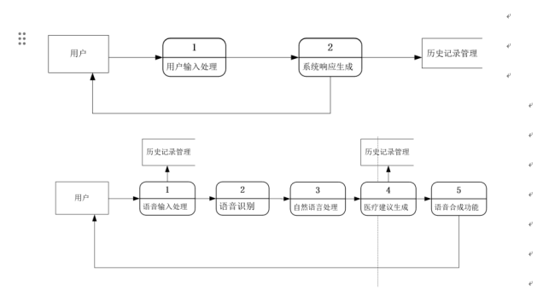
数据流图和数据流程图

7. 接口设计

7.1 外部接口
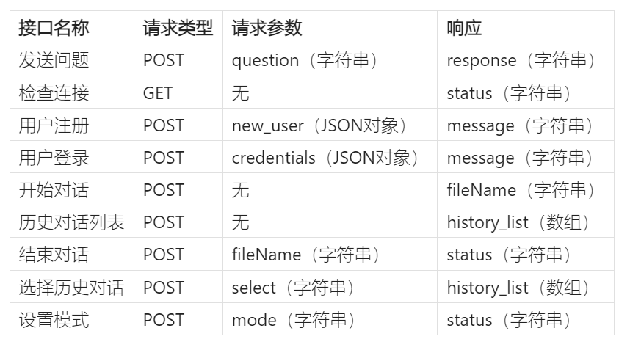
- 发送问题：/ask
- 检查连接：/api/check-connection
- 用户注册：/api/register
- 用户登录：/api/login
- 开始对话：/api/start-dialogue
- 历史对话列表：/api/history_list
- 结束对话：/api/end-dialogue
- 选择历史对话：/api/select_history
- 设置模式：/api/set-mode

7.2 内部接口
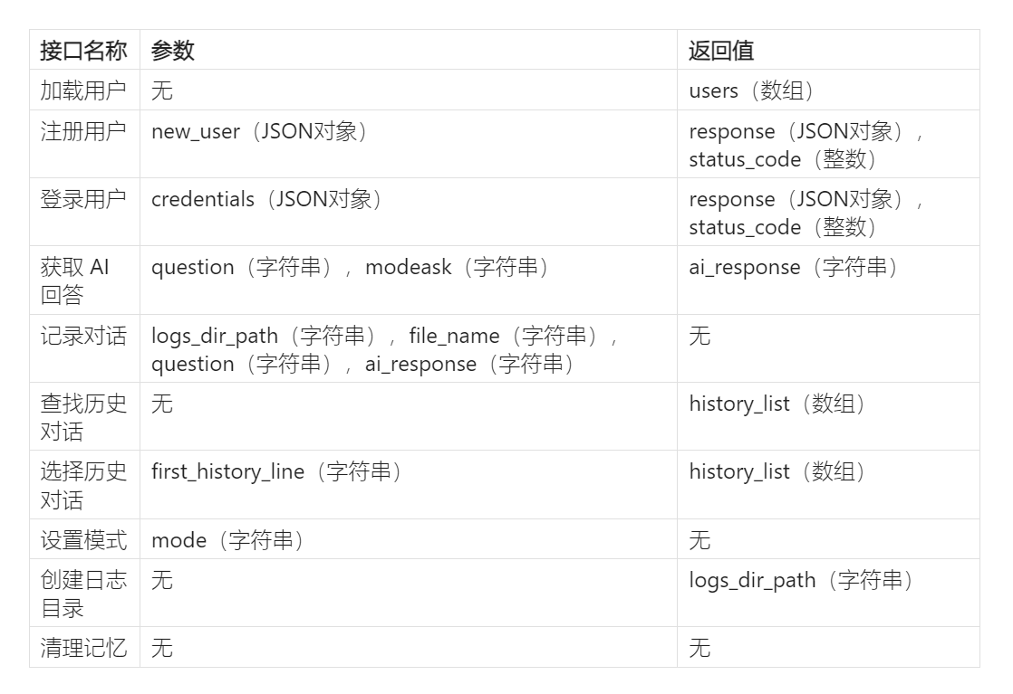
- 加载用户：load_users
- 注册用户：register_user
- 登录用户：login_user
- 获取AI回答：get_ai_response
- 记录对话：log_conversation
- 查找历史对话：find_files_with_name
- 选择历史对话：select_history
- 设置模式：set_mode
- 创建日志目录：create_logs_directory
- 清理记忆：clean_memory

8.项目创新点和优势

8.1 项目创新
面向基层地区的定制化服务：微疗WeMedicure项目专注于为基层地区提供定制化的人工智能医疗服务。通过采用轻量化框架和云端AI模型，项目能够在网络条件相对较差的地区稳定运行，避免了昂贵的本地硬件部署和运维成本。
方言语音识别技术的应用：为了更好地服务偏远地区，尤其是低文化水平地区的居民，项目计划接入方言语音识别模型。这一创新能够显著提升医疗服务的可及性和亲切感，使得更多用户能够无障碍地使用医疗小助手。
自训练知识库的构建：项目团队搜集并整理了大量的医疗文献资料，利用embadding2模型构建了一个高效的知识库框架。该框架能够快速建立和更新知识库索引，为知识库的持续扩充和更新提供了便捷途径。
实时网络搜索功能的集成：微疗WeMedicure利用智谱AI的SearchTool实现了实时互联网访问，能够根据用户的地理位置和天气信息提供定制化的医疗建议。这一功能尤其适用于应对自然灾害和极端天气条件下的医疗需求，同时也增强了处理罕见症状的能力。
隐私保护的双重版本设计：项目为不同用户群体设计了两个版本，一个带有历史记录功能，另一个则不保留任何对话记录。公共用户版本的对话记录仅在浏览器中临时缓存，确保了用户隐私的最大化保护。
心理健康管理系统的集成：项目内置了心理健康管理系统，通过专业的情绪急救知识库，为用户提供情绪识别和干预服务。这一系统的引入弥补了基层地区心理健康服务的不足，为居民提供了及时的心理支持。
REACT模式的专业急救引导：微疗WeMedicure项目特别引入了REACT模式，该模式接入了专业的急救知识库，并且对AI模型的语气进行了微调。在紧急情况下，REACT模式能够以冷静、清晰的指令引导用户有条不紊地分步进行急救操作，有效提高急救效率和成功率。

8.2 项目优势
广泛的覆盖范围：轻量化框架和云端AI模型的应用使得微疗WeMedicure能够在网络条件较差的基层地区稳定运行，极大地扩展了医疗服务的覆盖范围。
用户友好性：方言语音识别技术的应用提高了服务的亲切感和易用性，尤其适合文化水平较低和老年用户，使得医疗服务更加贴近基层群众。
知识库的持续更新：自训练知识库的构建使得项目能够紧跟医疗领域的最新进展，确保提供的信息和建议始终准确、有效。
应急响应能力：实时网络搜索功能使得微疗WeMedicure能够针对特定地区的自然灾害和极端天气条件提供即时医疗建议，增强了系统的应急响应能力。
隐私保护：双重版本的设计体现了项目对用户隐私的重视，尤其是公共用户版本的设计，确保了用户在使用过程中的隐私安全。
心理健康支持：内置的心理健康管理系统为基层居民提供了专业的心理疏导服务，有助于提升居民的心理健康水平，填补了基层心理健康服务的空白。
急救效率的提升：通过REACT模式的专业急救知识库和特化语气模型，微疗WeMedicure能够为用户提供清晰、准确的急救指导，确保在紧急情况下用户能够迅速采取正确的急救措施，从而提升急救效率。

9.回顾与展望

9.1 项目更新路线图
- 项目启动与规划：
  - 9月12日：确定项目主题，开始搜集文献资料。
  - 9月13日：开始开发原型控制台应用。
  - 9月18日：完成原型应用开发，完成大模型本地调用。
  - 9月22日：完成需求分析。
- 前端与后端开发：
  - 9月24日：完成前端html页面开发。
  - 9月25日：完成flask服务器框架创建。
  - 9月27日：完成前后端连接。
  - 10月18日：完成项目概要设计。
  - 10月25日：开始开发VUE前端。
  - 10月30日：完成VUE-FLASK链接。
- 功能开发与测试：
  - 11月6日：完成登录注册逻辑。
  - 11月8日：完成气泡出现逻辑，重构前端布局。
  - 11月12日：修复历史记录保存bug。
  - 11月13日：修复大模型记忆问题，增加气泡动画。
  - 11月14日：完善输入框功能，修复对话开始结束逻辑。
  - 11月16日：微疗基础知识库的训练与接入测试。
  - 11月18日：测试电子邮件验证码功能。
  - 11月20日：完成大模型联网功能。
  - 11月22日：完成历史记录读取模块。
  - 11月24日：美化前端样式，完成模式切换功能。
  - 11月25日：完成服务器配置，可在局域网链接项目。
- 未完成的项目：
  - 语音识别模块
  - 实装电子邮件验证码
  - 病例总结模块

9.2 项目展望
- 由于经济原因，暂时无法调用讯飞语音识别服务和电子邮件验证码服务,我们期望集成讯飞语音识别服务，以实现更准确、高效的语音交互。
- 由于没有服务器资源进行公网链接测试，项目目前只能在局域网内使用，我们期望引入电子邮件验证码服务，增强用户认证的安全性和便捷性，减少恶意注册和登录尝试，提高系统安全性，提升用户信任度。
- 暂时没有资源进行数字人相关服务的研发，我们期望开发数字人服务，实现更自然的语音交互体验。

9.3 结语
微疗WeMedicure个人医疗小助手项目在有限的资源和条件下取得了显著的进展。项目团队克服了技术难题，成功实现了预期的功能，并持续优化用户体验。尽管项目目前还面临着一些限制和挑战，但随着技术的进步和资源的积累，我们有信心在未来进一步扩展项目功能，提升其服务范围和质量，为基层医疗事业做出更大的贡献。

